DInSIC
Créer un classeur accessible avec Excel 2013
Ressources RGAA
Février 2016
Table des matières
1. Introduction 4
1.1. Avant-propos 4
1.2. Le RGAA et les documents bureautiques 4
1.3. A qui s’adresse ce guide ? 4
1.4. Les dispositifs techniques pour accéder aux contenus 5
2. Bien structurer une feuille Excel 6
2.1. Critères RGAA applicables 6
2.2. Introduction 6
2.3. Insérer un tableau 6
2.4. En-têtes des lignes et colonnes 7
2.5. Disposition des cellules 7
2.6. Objets flottants 8
3. Utiliser une présentation appropriée 9
3.1. Critères RGAA applicables 9
3.2. Introduction 9
3.3. Choix des couleurs 9
3.4. Choix des polices 10
3.5. Format des cellules 10
3.6. Format des données 13
3.7. Modèles 14
4. Langues 16
4.1. Critères RGAA applicables 16
4.2. Introduction 16
4.3. Langue du document 16
4.4. Choix du langage 17
5. Donner une alternative aux éléments non-textuels 18
5.1. Critères RGAA applicables 18
5.2. Introduction 20
5.3. Images 20
5.4. Images-textes 22
5.5. Graphiques 23
5.6. Graphiques SmartArt 26
5.7. Multimédia 26
6. Créer des aides à la navigation 29
6.1. Critères RGAA applicables 29
6.2. Introduction 29
6.3. Titres des feuilles de calcul 29
6.4. Description du contenu du classeur 30
6.5. Nommage des éléments de la feuille 30
6.6. Liens internes 33
6.7. Liens externes 34
7. Créer des formulaires accessibles 36
7.1. Critères RGAA applicables 36
7.2. Introduction 37
7.3. Créer un formulaire simple 37
7.4. Activer le mode de création de formulaires 40
7.5. Ajouter des zones de saisie avec des contrôles 41
7.6. Insérer des boutons 42
8. Donner des informations supplémentaires 43
8.1. Propriétés du document 43
9. Vérifier l’accessibilité du tableur 44
Erreurs 44
Avertissements 44
Conseils 44
10. Publier le tableur dans d’autres formats 47
10.1. Introduction 47
10.2. Publier en format HTML 47
Évaluation de l’accessibilité du document HTML 50
10.3. Exporter au format PDF 50
Évaluation de l’accessibilité du document PDF 51
11. Sources 52
12. Licence 52

1. Introduction

1.1. Avant-propos
La loi française n°2005-102 du 11 février 2005 pour l’égalité des droits et des chances, la participation et la citoyenneté des personnes handicapées, fait de l’accessibilité une exigence pour tous les services de communication publique en ligne de l’État, des collectivités territoriales et des établissements publics qui en dépendent.
Le RGAA (Référentiel Général d’Accessibilité pour les Administrations) a pour objectif de favoriser l’accessibilité des contenus diffusés sous forme numérique. En 2014, le RGAA a connu une refonte pour le mettre à jour et le rendre plus opérationnel. Les administrations françaises sont désormais tenues de se référer au RGAA version 3.0.
Afin de répondre aux besoins de divers groupes et de différents contextes, trois niveaux de conformité ont été définis : A (le plus bas), AA et AAA. Le niveau légalement attendu est le niveau double A (AA). Les critères de succès associés au niveau AAA peuvent être pris en compte dans certains contextes, lorsque cela est possible et pertinent.

1.2. Le RGAA et les documents bureautiques
Le RGAA s’applique à tout document ou application disponible en ligne : les sites Internet, Intranet et les applications web, mais aussi les contenus proposés en téléchargement.
Dans la thématique Consultation du RGAA, le critère 13.7 (niveau A) stipule que chaque document bureautique en téléchargement possède, si nécessaire, une version accessible. La conformité à ce critère peut être atteinte notamment en fournissant une version HTML accessible ou en rendant accessible le document dans le format proposé en téléchargement.
Ce guide d'accompagnement présente les considérations et principes permettant de créer un classeur Excel accessible avec Microsoft Office 2013, assortis de conseils et procédures non normatifs pour les mettre en œuvre. Découpé en thématiques, chaque chapitre intègre une référence aux critères RGAA correspondants.
Les tableurs sont aujourd'hui des outils très performants qui proposent de nombreuses fonctionnalités allant du très simple au très complexe. Avec Excel 2013 il est possible d'effectuer un large éventail de tâches (collecte de données, calculs, création de rapports et de tableaux de bord, partage de données, etc.) qui peuvent représenter autant de barrières pour les personnes en situation de handicap. Le présent guide se limite volontairement aux principes généraux permettant de créer des classeurs accessibles.

1.3. A qui s’adresse ce guide ?
Ce guide est destiné à tout professionnel des services de l’État, des collectivités territoriales, des agences, des établissements publics, des entreprises publiques ou à toute personne souhaitant :
- produire des documents bureautiques accessibles ;
- améliorer l’accessibilité de documents bureautiques existants ;
- tester le niveau d’accessibilité de documents bureautiques déjà créés.

1.4. Les dispositifs techniques pour accéder aux contenus
Un document est accessible s’il peut être consulté par n’importe quel utilisateur, quel que soit l’outil informatique dont il dispose. De plus en plus d’utilisateurs sont amenés à se servir de technologies d'assistance pour surmonter des barrières à l’accès aux contenus bureautiques ou web. Ces solutions techniques comprennent :
- des aides logicielles (lecteurs d'écran, logiciels de reconnaissance vocale/dictée, etc.)
- des aides matérielles (souris adaptées, trackballs, afficheurs braille, etc.)
Les contenus et les applications doivent être compatibles avec ces diverses technologies d'assistance, leurs fonctionnalités et leurs usages.

2. Bien structurer une feuille Excel

2.1. Critères RGAA applicables
Thématique | Critères
Structuration de l'information | Critère 9.1 [A] Dans chaque page Web, l'information est-elle structurée par l'utilisation appropriée de titres ?  Critère 9.2 [A] Dans chaque page Web, la structure du document est-elle cohérente ?
Navigation | Critère 12.13 [A] Dans chaque page Web, l'ordre de tabulation est-il cohérent ?

2.2. Introduction
Malgré le fait que les classeurs soient relativement accessibles aux personnes naviguant à l’aide de technologies d’assistance, ils constituent néanmoins des environnements complexes car l'organisation des informations et les relations entre elles ne peuvent pas être perçues rapidement et de manière globale. Il est nécessaire de faire en sorte que les contenus des feuilles soient correctement identifiés avec des en-têtes et des noms significatifs et que la structure appliquée donne du sens.

2.3. Insérer un tableau
Le fait de transformer les données présentées dans la feuille de calcul en tableau améliore considérablement l’accessibilité de ces données aux utilisateurs naviguant à l’aide de technologies d'assistance.
Pour qualifier une plage de cellules comme tableau :
- Sélectionnez les cellules à inclure dans le tableau.
- Sous l’onglet Insertion, dans le groupe Tableau, cliquez sur Tableau.
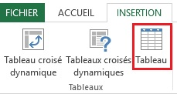
- Cochez la case Mon tableau comporte des en-têtes.
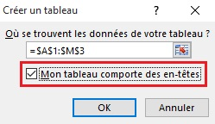
- Cliquez sur OK.
Il est recommandé par le vérificateur d’accessibilité de Microsoft Excel de créer un texte de remplacement pour tout tableau créé dans Excel, toutefois, ce n’est pas une exigence du RGAA.
Si le classeur présente plusieurs tableaux, évitez de les regrouper sur une seule feuille ; créez une nouvelle feuille pour chaque nouveau tableau. La première feuille peut servir d’index décrivant les contenus du classeur avec des hyperliens pointant vers les différents tableaux (cf. 6.6 Créer des aides à la navigation > Liens internes).

2.4. En-têtes des lignes et colonnes
Les en-têtes de lignes et de colonnes permettent à l'utilisateur de comprendre le sens des contenus de cellule et de connaître les relations entre les différentes données présentées. Des en-têtes clairs et précis seront accessibles au plus grand nombre.
Pour spécifier une ligne d’en-tête dans une plage de cellules marquée comme tableau sans en-têtes :
- Cliquez dans le tableau.
- Sous l’onglet Outils de tableau - Création, dans le groupe Options de style de tableau, cochez la case Ligne d’en-tête.
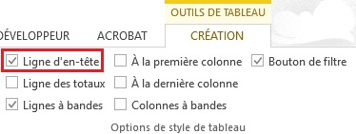
- Ajoutez vos informations d’en-tête
Si vous ne souhaitez pas présenter vos données sous forme de tableau, vous pouvez néanmoins spécifier des en-têtes de ligne ou de colonne en attribuant des noms aux cellules (cf. 6.5 Créer des aides à la navigation > Nommage des éléments de la feuille).

2.5. Disposition des cellules
En règle générale, les feuilles de calculs complexes sont les plus problématiques en termes d’accessibilité. Afin de favoriser une expérience optimale pour tous, il convient, dans la mesure du possible, de :
- privilégier une structure simple (par exemple, des entêtes sur une seule ligne) ;
- éviter de fusionner ou fractionner des cellules ;
- éliminer les cellules vides, souvent interprétées comme signalant la fin du tableau (si une donnée est absente, il convient de la remplacer par une mention explicite telle que « Non applicable » et éventuellement attribué la même couleur de police que le fond pour qu’il ne soit visible que pour les technologies d’assistance) ;
- ne pas se servir des fonctionnalités avancées permettant de verrouiller ou cacher une partie des cellules, de figer des volets ou de filtrer des données. Lorsqu’on les juge nécessaires, il faudrait les documenter et donner la possibilité aux utilisateurs de les désactiver.

2.6. Objets flottants
Dans Microsoft Office Excel 2013 il n'y a pas moyen de relier une zone de texte à la ou les cellules auxquelles elle fait référence ; les zones de texte sont indépendantes de la feuille de calcul et comme telles ne sont pas perceptibles par les technologies d’assistance.
Pour insérer des commentaires, utilisez la fonctionnalité Commentaires proposé par Excel. Lorsque l’utilisateur déplace le focus sur la cellule contenant un commentaire, la technologie d’assistance annoncera la présence d’un commentaire auquel l’utilisateur peut décider d’accéder ou non.
Pour insérer un commentaire :
- Sélectionnez la cellule à laquelle vous souhaitez ajouter un commentaire.
- Sous l’onglet Révision, dans le groupe Commentaires, cliquez sur Nouveau commentaire (MAJ + F2).
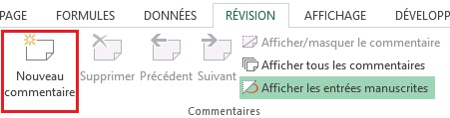
- Tapez votre commentaire dans la zone de texte.
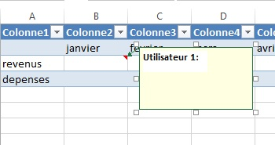
- Cliquez en dehors de la zone du commentaire.
Pour afficher le commentaire, positionnez la souris sur le marqueur qui apparait dans le coin de la cellule.

3. Utiliser une présentation appropriée

3.1. Critères RGAA applicables
Thématique | Critères
Couleurs | Critère 3.1 [A] Dans chaque page Web, l'information ne doit pas être donnée uniquement par la couleur. Cette règle est-elle respectée ?  Critère 3.2 [A] Dans chaque page Web, l'information ne doit pas être donnée uniquement par la couleur. Cette règle est-elle implémentée de façon pertinente ?  Critère 3.3 [AA] Dans chaque page Web, le contraste entre la couleur du texte et la couleur de son arrière-plan est-il suffisamment élevé (hors cas particuliers) ?  Critère 3.4 [AAA] Dans chaque page Web, le contraste entre la couleur du texte et la couleur de son arrière-plan est-il amélioré (hors cas particuliers) ?
Éléments obligatoires | Critère 8.9 [A] Dans chaque page Web, les balises ne doivent pas être utilisées uniquement à des fins de présentation. Cette règle est-elle respectée ?
Présentation de l’information | Critère 10.6 [A] Dans chaque page Web, chaque lien dont la nature n'est pas évidente est-il visible par rapport au texte environnant ?  Critère 10.12 [AAA] Pour chaque page Web, l'espace entre les lignes et les paragraphes est-il suffisant ?  Critère 10.14 [A] Dans chaque page Web, l'information ne doit pas être donnée uniquement par la forme, taille ou position. Cette règle est-elle respectée ?  Critère 10.15 [A] Dans chaque page Web, l'information ne doit pas être donnée par la forme, taille ou position uniquement. Cette règle est-elle implémentée de façon pertinente ?

3.2. Introduction
La complexité visuelle d’une feuille de calcul peut jouer un rôle décisif dans la compréhension de son contenu. Si la compréhension de certains contenus passe uniquement par la couleur ou la forme, la taille ou la position, sans l’application appropriée de styles, les utilisateurs navigants à l’aide de technologies d’assistance risquent de passer à côté de certaines informations. Ces informations peuvent aussi présenter de véritables barrières aux utilisateurs daltoniens.

3.3. Choix des couleurs
Si une information est transmise uniquement par la couleur, les utilisateurs de lecteurs d'écrans ainsi que certaines personnes daltoniennes et malvoyantes n'y auront pas accès. Toute information véhiculée par la couleur doit donc être aussi disponible via un autre moyen, par exemple via une légende explicite incluse dans la cellule, ou via un commentaire (cf. technique décrite en 2.6 Bien structurer une feuille Excel > Objets flottants). Exemple : dans une liste de tâches comprenant des cellules avec un texte ou un fond vert pour signaler les tâches finies ou un texte ou un fond rouge pour signaler des tâches à faire, ajouter une note "tâche finie" ou "tâche à faire" après le contenu de la cellule.
Le contraste entre la couleur du fond et celle du texte doit également être suffisant pour rendre la lecture de la feuille confortable. Le RGAA stipule que le rapport de contraste entre un texte sans effet de graisse et son arrière-plan doit être de 4,5:1 jusqu'à 150% de la taille de police par défaut, et de 3:1 au-delà. Pour les textes en gras, le même rapport de contraste est nécessaire jusqu'à 120% de la taille de police par défaut, et 3:1, au-delà. Cette règle s’applique aussi bien aux textes qu’aux graphiques et aux images.
Un vérificateur de contraste permet de déterminer si les couleurs utilisées ont un contraste suffisant. Le Color Contrast Analyser du Paciello Group peut être téléchargé gratuitement à l'adresse suivante : https://www.paciellogroup.com/resources/contrastanalyser/.
Un vérificateur en ligne est également proposé par Tanaguru à l'adresse : http://contrast-finder.tanaguru.com/?lang=fr.

3.4. Choix des polices
Dans la mesure du possible, il convient de privilégier certaines normes de mise en forme pour faciliter la lecture et rendre les feuilles de calcul lisibles dans les principaux tableurs :
- des polices standards créées dans le but de faciliter la lecture : Arial, Calibri, Cambria, Constantia, Garamond, Georgia, Helvetica, Times New Roman, Trebuchet MS et Verdana ;
- des tailles de police comprises entre 12 et 18 points pour le corps du texte ;
- un espacement entre les caractères normal ou élargi, plutôt que condensé.
Il faut éviter de proposer de longues portions de texte en majuscules, italique ou soulignée.

3.5. Format des cellules
Afin de créer des documents Excel plus lisibles, il est parfois nécessaire de travailler la mise en page. L’ajout de bordures ou de couleurs de fond, ou la modification de la taille et du style de la cellule peut ainsi mettre en évidence certains types de contenus. Afin de permettre aux utilisateurs de technologies d’assistance de comprendre le sens du formatage, il convient d'utiliser les styles proposés par Excel (titre, texte explicatif, calcul, commentaire, etc.) plutôt que d'utiliser directement les outils de formatage de caractères.
Pour appliquer un style prédéfini :
- Sélectionnez les cellules à mettre en forme.
- Sous l'onglet Accueil dans le groupe Style, cliquez sur Styles de cellules.
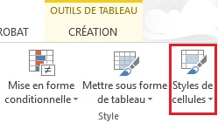
- Sélectionnez le style que vous souhaitez appliquer dans la bibliothèque des styles.
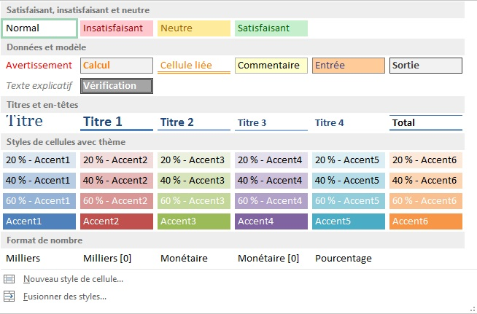
Pour modifier l'aspect visuel d'un style par défaut :
- Sélectionnez les cellules à mettre en forme.
- Sous l'onglet Accueil dans le groupe Style sélectionnez Styles de cellules.
- Dans la bibliothèque des styles, faites un clic droit sur le style que vous souhaitez modifier, et sélectionnez Modifier.
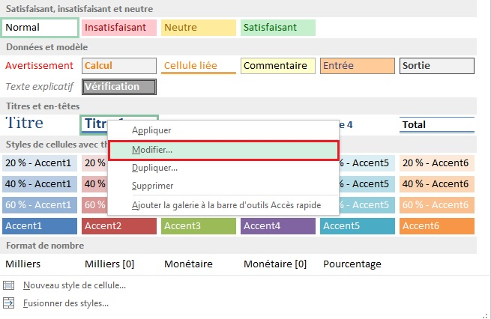
- Dans la boîte de dialogue Style, cliquez sur le bouton Format.
- Dans la boîte de dialogue Format de cellule, sélectionnez le format souhaité dans les onglets Alignement, Police, Bordure et Remplissage et cliquez sur OK.
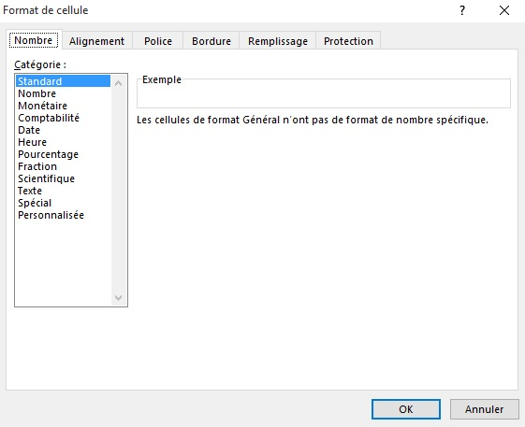
- Cliquez sur OK.

3.6. Format des données
La restitution de contenus numériques (dates, heures, pourcentages, monétaires) sera plus confortable et compréhensible pour les utilisateurs naviguant à l’aide de technologies d’assistance si ces contenus ont un format approprié. Pour appliquer un format adapté à vos données :
- Sélectionnez les cellules auxquelles vous souhaitez appliquer un format de données.
- Sous l'onglet Accueil dans le groupe Nombre, cliquez sur la liste déroulante et sélectionnez le format approprié.
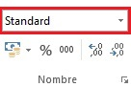
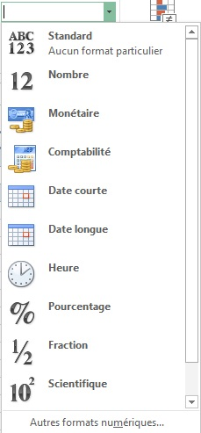
- Cliquez sur OK
Pour annuler ou désactiver un formatage automatique :
- Sélectionnez les cellules pour lesquelles vous souhaitez désactiver le format de données
- Sous l'onglet Accueil dans le groupe Nombre, cliquez sur la flèche au regard du groupe et sélectionnez Texte (les contenus de la cellule seront affichés comme ils sont saisis)
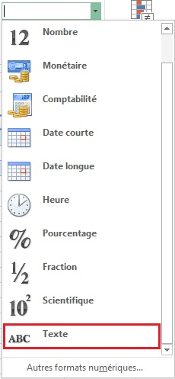
- Cliquez sur OK

3.7. Modèles
Le modèle Excel 2013 utilisé par défaut peut servir de base à la création de documents accessibles. Il est aussi possible de créer son propre modèle à partir d'une feuille de calcul constituée rendue accessible.
Pour enregistrer un document en tant que modèle :
- Veillez à ce que le document respecte les règles de structuration, de présentation, de langue, de description et de navigation proposées dans ce document.
- Accédez au menu Fichier > Enregistrer sous.
- Dans la liste des emplacements dans lesquels vous pouvez enregistrer un document, double-cliquez sur Ordinateur.
- Tapez un nom pour votre modèle dans la zone Nom de fichier.
- Pour un modèle de base, cliquez sur Modèle Excel dans la liste Type de fichier (.xltx). Pour un modèle qui contient des macros, cliquez sur Modèle Excel prenant en charge les macros (.xltm).
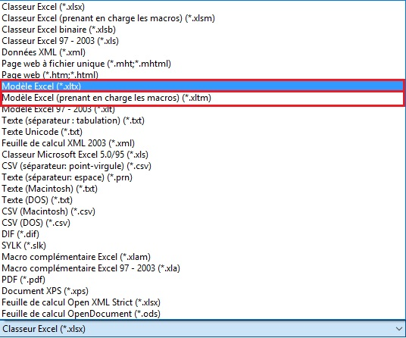
- Cliquez sur Enregistrer.
Pour modifier un modèle, effectuez les modifications de mise en forme voulues dans le fichier, puis enregistrez et fermez le modèle.
Pour démarrer un nouveau document à partir du modèle personnalisé, cliquez sur Fichier > Nouveau > Personnel, et cliquez sur le modèle.

4. Langues

4.1. Critères RGAA applicables
Thématique | Critères
Éléments obligatoires | Critère 8.3 [A] Dans chaque page Web, la langue par défaut est-elle présente ?  Critère 8.4 [A] Pour chaque page Web ayant une langue par défaut, le code de langue est-il pertinent ?  Critère 8.7 [AA] Dans chaque page Web, chaque changement de langue est-il indiqué dans le code source (hors cas particuliers) ?  Critère 8.8 [AA] Dans chaque page Web, chaque changement de langue est-il pertinent ?  Critère 8.10 [A] Dans chaque page Web, les changements du sens de lecture sont-ils signalés ?
Structuration de l’information | Critère 9.4 [AAA] Dans chaque page Web, la première occurrence de chaque abréviation permet-elle d'en connaître la signification ?
Consultation | Critère 13.9 [AAA] Dans chaque page Web, les expressions inhabituelles, les expressions idiomatiques ou le jargon sont-ils explicités ?  Critère 13.10 [AAA] Dans chaque page Web, pour chaque expression inhabituelle ou limitée, idiomatique ou de jargon ayant une définition, cette définition est-elle pertinente ?  Critère 13.13 [AAA] Dans chaque page Web, pour chaque mot dont le sens ne peut être compris sans en connaître la prononciation, celle-ci est-elle indiquée ?  Critère 13.14 [AAA] Dans chaque page Web, chaque texte qui nécessite un niveau de lecture plus avancé que le premier cycle de l'enseignement secondaire a-t-il une version alternative ?

4.2. Introduction
Quand les contenus d'un document sont clairs et précis, ils sont plus faciles à consulter. Pour être en mesure de restituer le document avec précision, les technologies d'assistance ont également besoin de connaître la langue du document.

4.3. Langue du document
La langue sélectionnée pour le document détermine le dictionnaire utilisé pour la vérification orthographique, les synonymes et la césure des mots, ainsi qu'un certain nombre de règles de formatage. Pour les logiciels de synthèse vocale, elle détermine également la manière dont les contenus sont prononcés. Il est alors impératif de définir une langue pour tout document.
Pour définir la langue du document :
- Accédez au menu Fichier > Options > Langue.
- Dans la rubrique Choisir les langues d'édition, sélectionnez la langue principale du document dans la liste puis cliquez sur Définir par défaut.
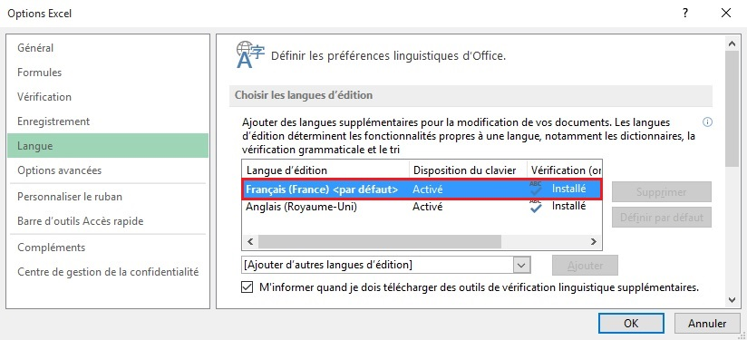
- Cliquez sur OK.
Dans Microsoft Office Excel 2013 il n’est pas possible de spécifier la langue pour une cellule ou une plage de cellules.

4.4. Choix du langage
Les feuilles de calcul dotées d’en-têtes clairs et précis seront accessibles au plus grand nombre. Cela s'applique aussi aux valeurs de cellules et aux informations permettant d'identifier les données (noms, intitulés de feuilles) et les objets insérés (titres, textes de remplacement).
Quelques recommandations :
- Privilégier des titres et intitulés concis et précis.
- Penser à titrer les différentes feuilles (ne pas garder le titre par défaut fourni par Excel).
- Donner à chaque feuille un titre qui la distingue des autres.

5. Donner une alternative aux éléments non-textuels

5.1. Critères RGAA applicables
Thématique | Critères
Images | Critère 1.1 [A] Chaque image a-t-elle une alternative textuelle ?  Critère 1.2 [A] Pour chaque image de décoration ayant une alternative textuelle, cette alternative est-elle vide ?  Critère 1.3 [A] Pour chaque image porteuse d'information ayant une alternative textuelle, cette alternative est-elle pertinente (hors cas particuliers) ?  Critère 1.6 [A] Chaque image porteuse d'information a-t-elle, si nécessaire, une description détaillée ?  Critère 1.7 [A] Pour chaque image porteuse d'information ayant une description détaillée, cette description est-elle pertinente ?  Critère 1.8 [AA] Chaque image texte porteuse d'information, en l'absence d'un mécanisme de remplacement, doit si possible être remplacée par du texte stylé. Cette règle est-elle respectée (hors cas particuliers) ?  Critère 1.9 [AAA] Chaque image texte porteuse d'information, doit si possible être remplacée par du texte stylé. Cette règle est-elle respectée (hors cas particuliers) ?  Critère 1.10 [A] Chaque légende d'image est-elle, si nécessaire, correctement reliée à l'image correspondante ?
Couleurs | Critère 3.1 [A] Dans chaque page Web, l'information ne doit pas être donnée uniquement par la couleur. Cette règle est-elle respectée ?  Critère 3.2 [A] Dans chaque page Web, l'information ne doit pas être donnée uniquement par la couleur. Cette règle est-elle implémentée de façon pertinente ?  Critère 3.3 [AA] Dans chaque page Web, le contraste entre la couleur du texte et la couleur de son arrière-plan est-il suffisamment élevé (hors cas particuliers) ?  Critère 3.4 [AAA] Dans chaque page Web, le contraste entre la couleur du texte et la couleur de son arrière-plan est-il amélioré (hors cas particuliers) ?
Multimédia | Critère 4.1 [A] Chaque média temporel pré-enregistré a-t-il, si nécessaire, une transcription textuelle ou une audio-description (hors cas particuliers) ?  Critère 4.2 [A] Pour chaque média temporel pré-enregistré ayant une transcription textuelle ou une audio-description synchronisée, celles-ci sont-elles pertinentes (hors cas particuliers) ?  Critère 4.3 [A] Chaque média temporel synchronisé pré-enregistré a-t-il, si nécessaire, des sous-titres synchronisés (hors cas particuliers) ?  Critère 4.4 [A] Pour chaque média temporel synchronisé pré-enregistré ayant des sous-titres synchronisés, ces sous-titres sont-ils pertinents ?  Critère 4.5 [AA] Chaque média temporel en direct a-t-il, si nécessaire, des sous-titres synchronisés ou une transcription textuelle (hors cas particuliers) ?  Critère 4.6 [AA] Pour chaque média temporel en direct ayant des sous-titres synchronisés ou une transcription textuelle, ceux-ci sont-ils pertinents ?  Critère 4.7 [AA] Chaque média temporel pré-enregistré a-t-il, si nécessaire, une audio-description synchronisée (hors cas particuliers) ?  Critère 4.8 [AA] Pour chaque média temporel pré-enregistré ayant une audio-description synchronisée, celle-ci est-elle pertinente ?  Critère 4.9 [AAA] Chaque média temporel pré-enregistré a-t-il, si nécessaire, une interprétation en langue des signes (hors cas particuliers) ?  Critère 4.10 [AAA] Pour chaque média temporel pré-enregistré ayant une interprétation en langue des signes, celle-ci est-elle pertinente ?  Critère 4.11 [AAA] Chaque média temporel pré-enregistré a-t-il, si nécessaire, une audio-description étendue synchronisée (hors cas particuliers) ?  Critère 4.12 [AAA] Pour chaque média temporel pré-enregistré ayant une audio-description étendue synchronisée, celle-ci est-elle pertinente ?  Critère 4.13 [AAA] Chaque média temporel synchronisé ou seulement vidéo a-t-il, si nécessaire, une transcription textuelle (hors cas particuliers) ?  Critère 4.14 [AAA] Pour chaque média temporel synchronisé ou seulement vidéo, ayant une transcription textuelle, celle-ci est-elle pertinente ?  Critère 4.15 [A] Chaque média temporel est-il clairement identifiable (hors cas particuliers) ?  Critère 4.16 [A] Chaque média non temporel a-t-il, si nécessaire, une alternative (hors cas particuliers) ?  Critère 4.17 [A] Pour chaque média non temporel ayant une alternative, cette alternative est-elle pertinente ?  Critère 4.18 [A] Chaque son déclenché automatiquement est-il contrôlable par l'utilisateur ?  Critère 4.19 [AAA] Pour chaque média temporel seulement audio pré-enregistré, les dialogues sont-ils suffisamment audibles (hors cas particuliers) ?  Critère 4.20 [A] La consultation de chaque média temporel est-elle, si nécessaire, contrôlable par le clavier et la souris ?  Critère 4.21 [A] La consultation de chaque média non temporel est-elle contrôlable par le clavier et la souris ?  Critère 4.22 [A] Chaque média temporel et non temporel est-il compatible avec les technologies d'assistance (hors cas particuliers) ?
Consultation | Critère 13.11 [A] Dans chaque page Web, chaque contenu cryptique (art ascii, émoticon, syntaxe cryptique) a-t-il une alternative ?  Critère 13.12 [A] Dans chaque page Web, pour chaque contenu cryptique (art ascii, émoticon, syntaxe cryptique) ayant une alternative, cette alternative est-elle pertinente ?  Critère 13.15 [A] Dans chaque page Web, les changements brusques de luminosité ou les effets de flash sont-ils correctement utilisés ?  Critère 13.16 [AAA] Dans chaque page Web, les changements brusques de luminosité ou les effets de flash ont-ils une fréquence inférieure ou égale à 3 par seconde ?  Critère 13.17 [A] Dans chaque page Web, chaque contenu en mouvement ou clignotant est-il contrôlable par l'utilisateur ?

5.2. Introduction
Pour les éléments non-textuels (images, graphiques, fichiers vidéo et audio) qui véhiculent des informations, ces informations doivent être décrites dans un texte de remplacement et pour les fichiers vidéo et audio, complétées par une transcription. Le texte de remplacement est restitué aux utilisateurs de lecteurs d'écran lorsqu'ils passent sur l'objet et permet de comprendre le contenu de l'objet, ou de prendre connaissance de la présence de transcriptions pour les fichiers vidéo ou audio. Sans description appropriée, ces éléments demeurent non-perceptibles.

5.3. Images
Dans la mesure du possible, l'insertion d'images au sein d’une feuille de calcul Excel est à éviter car elles peuvent provoquer des problèmes d'ordre de lecture.
Lorsque l’insertion des images est indispensable, il convient de se poser 3 questions avant de choisir le texte qui sera annoncé à la place de l'image.
- L'image est-elle purement décorative, ne transmettant aucune information et n’ayant pas de fonction?
- L'élément véhicule-t-il une information ?
- L'image a-t-elle une fonction (par exemple, une image servant de lien)?
Si l’image est purement décorative, il suffit de la laisser comme telle, sans attribuer un texte de remplacement.
Si l’image véhicule une information, il faut lui associer un texte de remplacement. Cette alternative, qui fait également office de titre, doit décrire de manière succincte l’information véhiculée par l’image et sa signification dans le contexte. Pour une image qui sert de lien hypertexte, le texte de remplacement doit permettre de comprendre la fonction et la destination du lien. Les conditions de restitution de ce texte de remplacement nécessitent qu'il soit le plus court possible (une longueur de 80 caractères est fortement recommandée).
Un texte de remplacement ne doit pas :
- comprendre des informations relatives au droit d’auteur (par exemple le nom du titulaire des droits ;
- commencer avec « image de.. » ou « photo de.. ».
Pour attribuer un texte alternatif à une image porteuse d’information ou servant de lien :
- Cliquez droit sur l’image, puis sélectionnez Format de l’image…
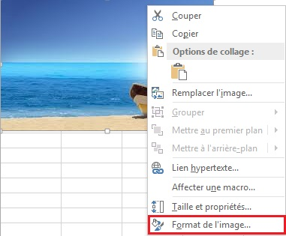
- Dans le volet Mise en Forme de l’image, cliquez sur le bouton Disposition et propriétés > Texte de remplacement.
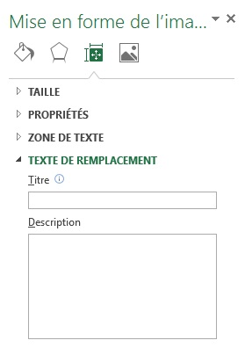
- Dans la zone Description entrez une explication. Cette zone doit toujours être renseignée. La zone Titre ne doit être renseignée que si l’image a besoin d’une explication détaillée dans la zone Description. Les informations sont conservées lorsque vous quittez l’onglet.
Une description détaillée est parfois nécessaire lorsque les informations véhiculées par l'image sont plus complexes. Cela demande un travail d'interprétation de l'image. Pour insérer une description détaillée :
- Sélectionnez l'image à laquelle vous souhaitez assigner une description détaillée.
- Cliquez droit sur l’image, puis sélectionnez Format de l’image…
- Dans le volet Mise en Forme de l’image, cliquez sur le bouton Disposition et propriétés > Texte de remplacement.
- Renseignez le champ Titre avec un bref résumé car cela permettra aux lecteurs de décider s'ils souhaitent accéder à la description détaillée.
- Dans le champ Description, saisissez une description détaillée la plus succincte et objective possible et cliquez sur OK.

5.4. Images-textes
Il n'est pas recommandé d'utiliser des images textes lorsqu'il est possible de reproduire les mêmes effets en travaillant les polices (cf. 3.4 Utiliser une présentation appropriée > Choix des polices).
Si le texte fait partie d'un logo ou d'un élément associé à l'identité graphique d'un organisme ou d'une société il convient de proposer une alternative textuelle à l'image en respectant les conseils proposés dans 5.3 Donner une alternative aux éléments non-textuels > Images.

5.5. Graphiques
Les feuilles de calcul permettent d’organiser et d’effectuer des calculs sur des données, mais ne constitue pas toujours le meilleur mode de présentation des données. Leur transposition en graphique facilite leur interprétation et permet de dégager des tendances et des relations entre elles.
Si les besoins des utilisateurs en situation de handicap sont intégrés dès leur conception, les graphiques peuvent être accessibles à tous. Pour faciliter leur consultation, il convient de placer les graphiques sur des feuilles à part avec un intitulé de feuille qui signale clairement la présence du graphique.
Le choix des couleurs, des polices et des formes doit toujours prendre en compte les besoins des lecteurs daltoniens et malvoyants, et à aucun moment l’information ne doit être portée uniquement par la couleur. Il faut également privilégiez l'emploi de contours en pointillées afin de faciliter la lisibilité, et si nécessaire, remplacez les couleurs prédéfinies pour respecter les exigences de contraste (cf. 3.3 Utiliser une présentation appropriée > Choix des couleurs).
Pour créer un graphique :
- Sélectionnez les données que vous souhaitez inclure dans le graphique.
- Sous l'onglet Insérer, dans le groupe Graphiques, cliquez sur la flèche au regard du type de graphique que vous souhaitez insérer.
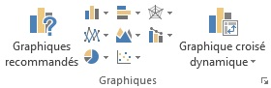
- Sélectionnez un type de graphique dans la bibliothèque de graphiques.
Une fois le graphique créé, il convient de lui attribuer un titre en renseignant le champ titre dans le graphique même.
Pour modifier la mise en forme des étiquettes :
- Cliquez avec le bouton droit sur les étiquettes de l’axe à mettre en forme, puis cliquez sur Police...
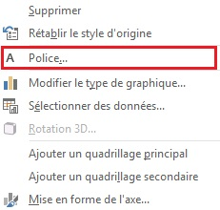
- Sous l’onglet Police, choisissez les options de mise en forme.
- Sous l’onglet Espacement des caractères, choisissez les options d’espacement.
Pour transformer un contour plein en contour en pointillé :
- Cliquez avec le bouton droit sur contour, puis cliquez sur Contour dans le petit menu contextuel.
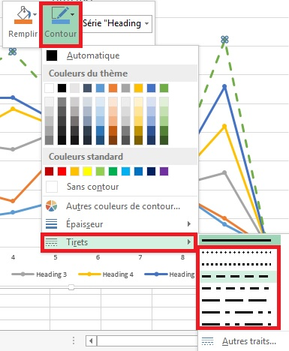
- En bas du menu Contour, sélectionnez Tirets et choisissez un contour dans la liste.
Pour modifier le format des nombres sur l’axe des ordonnées :
- Cliquez droit sur les étiquettes de l’axe des ordonnées > Mise en forme de l’axe.
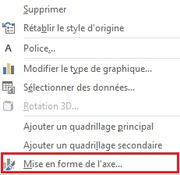
- Dans le volet Options d'axe du volet Format de l’axe, cliquez sur Nombre.
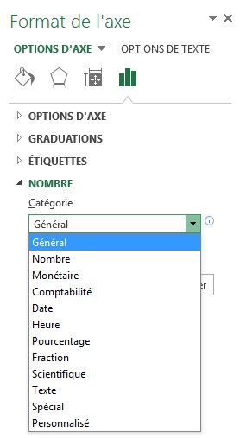
- Sélectionnez le format numérique souhaité.
Le titre et les étiquettes des axes apportent des éléments nécessaires à l'interprétation des données présentées, mais ne suffiront pas pour transmettre les particularités du graphique nécessaires à sa compréhension à quelqu’un qui ne parvient pas à le voir.
Pour les graphiques simples, un simple texte de remplacement peut suffire. Pour les graphiques plus complexes ou très détaillés, il est nécessaire d'y attribuer une description détaillée. Dans les deux cas, il faut éviter de lister les données brutes comme alternative textuelle, mais plutôt expliciter l'information que le graphique transmet.
Pour ajouter un texte de remplacement accompagné d’une description détaillée pour les graphiques plus complexes :
- Sélectionnez l’ensemble du graphique en cliquant sur la bordure du graphique (et non sur une forme ou un élément individuel).
- Cliquez droit et sélectionnez Format de la zone de graphique.
- Dans le volet Format de la zone de graphique, dans l’onglet Taille et propriétés, cliquez sur Texte de remplacement.
- Renseignez le champ Titre avec un bref résumé car cela permettra aux lecteurs de décider s'ils souhaitent accéder à la description détaillée.
- Dans le champ Description, saisissez une description détaillée la plus succincte et objective possible et cliquez sur OK.

5.6. Graphiques SmartArt
L’ensemble des contenus des graphiques SmartArt (listes, processus, cycles, hiérarchies, relations, matrices et pyramides) sont accessibles aux utilisateurs naviguant via des raccourcis clavier. Le choix des couleurs, des polices et des formes doit toujours prendre en compte les besoins des lecteurs daltoniens et malvoyants, et à aucun moment l’information ne doit être portée uniquement par la couleur.
Pour insérer un graphique SmartArt :
- Sous l’onglet Insertion, dans le groupe Illustrations, cliquez sur SmartArt.
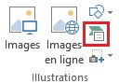
- Dans la boîte de dialogue Choisir un graphique SmartArt, cliquez sur le type et la disposition désirés.
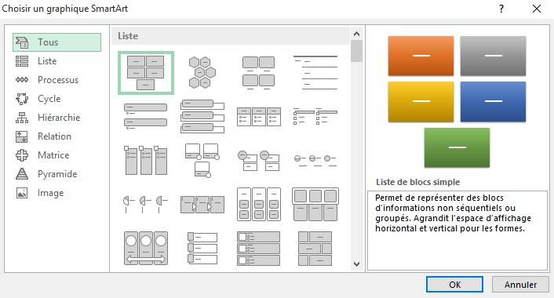
- Dans le graphique insérée, cliquez sur une zone [Texte] puis tapez votre texte.
Pour ajouter du texte de remplacement à l’ensemble du graphique ou du diagramme SmartArt, cliquez sur la bordure du graphique ou du diagramme SmartArt, cliquez droit, et suivez les consignes présentées dans les sections précédentes.

5.7. Multimédia
Il est possible d'insérer un fichier vidéo ou audio dans une feuille de calcul Excel, mais pour les visionner ou les écouter l’utilisateur a besoin d’avoir un lecteur installé sur sa machine.
Pour insérer un fichier vidéo ou audio dans une feuille de calcul Excel :
- Sous l’onglet Insertion, dans le groupe Texte cliquez sur l’icône Texte et sélectionnez le bouton Objet.
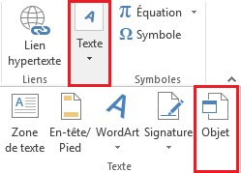
- Dans la boîte de dialogue, cliquez sur l'onglet Créer à partir du fichier, et ensuite sur Parcourir.
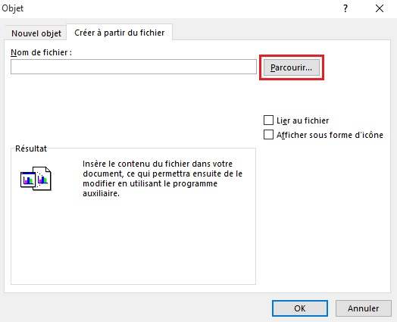
- Localisez le fichier que vous souhaitez insérer.
- Cliquez sur OK.
Un texte de remplacement doit accompagner toute vidéo ou séquence audio (voir technique décrite dans 5.3 Donner une alternative aux éléments non-textuels > Images). Il est également nécessaire de fournir une transcription pour toute vidéo ou séquence audio (comprenant l’identification de la personne qui parle et tout bruit significatif qui fait partie de l'enregistrement) et de s’assurer que les vidéos intègrent des sous-titres (sous forme de texte incrusté ou via une version alternative en ligne). Il est parfois nécessaire de proposer une audiodescription, c'est à dire une piste sonore supplémentaire ajouté à la vidéo qui décrive les éléments visuels : les actions, les mouvements, les expressions, les décors, etc. entre les dialogues et les éléments sonores importants.
Les transcriptions et les audiodescriptions peuvent être proposées dans des fichiers téléchargeables stockés sur un serveur et disponibles via des liens situés à proximité de l’objet. L’intitulé du lien doit permettre d’identifier clairement que l’audiodescription ou la transcription proposées concernent la vidéo située dans l’objet car il n’est pas possible d’établir de relation sémantique entre les deux.
Le rôle de la transcription est de fournir une alternative cohérente au contenu multimédia. Les lecteurs doivent avoir accès à toutes les informations véhiculés par le fichier vidéo ou audio, y compris les dialogues entre les protagonistes participant, la localisation, les principales actions et l'ambiance.

6. Créer des aides à la navigation

6.1. Critères RGAA applicables
Thématique | Critères
Liens | Critère 6.1 [A] Chaque lien est-il explicite (hors cas particuliers) ?  Critère 6.2 [A] Pour chaque lien ayant un titre de lien, celui-ci est-il pertinent ?  Critère 6.3 [AAA] Chaque intitulé de lien seul est-il explicite hors contexte (hors cas particuliers) ?  Critère 6.4 [A] Pour chaque page web, chaque lien identique a-t-il les mêmes fonction et destination ?  Critère 6.5 [A] Dans chaque page Web, chaque lien, à l'exception des ancres, a-t-il un intitulé ?
Navigation | Critère 12.7 [AA] Dans chaque page d'une collection de pages, des liens facilitant la navigation sont-ils présents ?

6.2. Introduction
Quand les contenus de la feuille de calcul sont bien identifiés, ils sont plus faciles à consulter. En complément des éléments de structuration décrits dans les parties précédentes, il est possible d’enrichir la feuille de calcul avec des éléments de navigation pointant vers des contenus à l’intérieur et à l’extérieur du document.

6.3. Titres des feuilles de calcul
Les intitulés des feuilles de calcul, présentées sous forme d’onglets, doivent être explicites pour que les utilisateurs comprennent la nature du contenu de chaque feuille du classeur. Toute feuille de calcul vide doit être supprimée.
Pour renommer une feuille de calcul :
- Cliquez droit sur la feuille de calcul, puis cliquez sur Renommer.
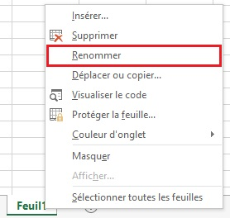
- Entrez un nom court et unique qui décrit le contenu de la feuille de calcul.
Pour supprimer une feuille de calcul, cliquez droit sur l’onglet de la feuille de calcul, puis cliquez sur Supprimer.

6.4. Description du contenu du classeur
Pour des classeurs contenant des tableaux ou graphiques complexes, une brève description du contenu du classeur, avec mention des feuilles dont il est composé, peut permettre aux utilisateurs de bénéficier d’une vision globale des contenus et en conséquence de naviguer de manière plus efficace dans le tableur.
La première feuille du classeur peut être réservée à cette description avec des liens vers les feuilles dont le classeur est composé (cf. 6.6 Créer des aides à la navigation > Liens internes). Puisque les utilisateurs de lecteur d'écran français débutent en règle générale leur navigation dans la première cellule (A1), il convient si possible de mettre cette description à cet endroit. Par exemple: "Ce classeur comprend deux feuilles de calcul. La première comprend un tableau qui commence à A1 et se termine à M75 et présente le budget pour 2015 [lien hypertexte vers la feuille]. La deuxième feuille comprend un tableau qui commence à A1 et se termine à M75 et présente le budget prévisionnel pour 2016 [lien hypertexte vers la feuille]"
Avant de diffuser la feuille de calcul, pensez à la sauvegarder avec le curseur positionné dans la cellule ou se situe la description.

6.5. Nommage des éléments de la feuille
Excel offre la possibilité de nommer des cellules, des plages de cellules, des constantes, des tables et des formules. Lorsqu'un nom significatif est associé à une plage de données, il devient plus compréhensible aux utilisateurs naviguant à l'aide de technologies d'assistance (exemple : au lieu de =(B2+C9)*$D$6 le lecteur d’écran va annoncer Notes_de_frais+TVA). En effet, certains utilisateurs se déplacent dans le tableur à l'aide des noms (le raccourci Ctrl + G fait apparaître une boîte de dialogue listant tous les noms de la feuille et permet d'atteindre un point nommé). Ces cellules ou plages nommées peuvent également être référencées ailleurs dans le tableur Excel (cf. 6.6 Créer des aides à la navigation > Liens internes).
A noter :
- Le nommage des éléments doit être fait une fois que la feuille de calcul est prête à être publiée. Toute modification (déplacement des onglets de feuille de calcul, ou ajout d’une ligne supplémentaire) nécessite une mise à jour des noms.
- Un nom peut être propre à une feuille de calcul spécifique, ou applicable à l'ensemble du classeur.
- Un nom doit toujours être unique dans sa propre étendue.
Pour insérer un nom :
- Si la feuille de calcul contient des titres de ligne et des titres de colonne , placez le curseur dans la cellule située à l’intersection des lignes et des colonnes
- Sous l'onglet Formules dans le groupe noms définis, cliquez sur Définir un nom.
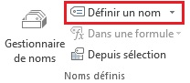
- Assignez le nom « Title »
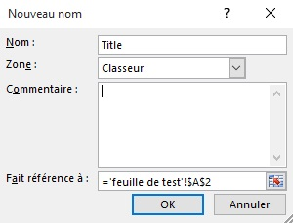
- Dans la liste déroulante Zone, sélectionnez Classeur ou le nom d'une feuille de calcul dans le classeur.
- Vous pouvez entrer un commentaire descriptif dans la zone Commentaire.
- Dans la zone Fait référence à, effectuez l'une des opérations suivantes :
- Pour entrer une référence de cellule(s), cliquez sur l’icône au regard de la zone et sélectionnez la ou les cellule(s) auxquelles vous voulez faire référence.
- Pour entrer une constante, tapez = (signe égal), suivi de la valeur de la constante.
- Pour entrer une formule, tapez = (signe égal), suivi de la formule.
- Cliquez sur OK.
Si la colonne contient des titres de ligne , utilisez le nom « RowTitle » et si la ligne contient des titres de colonne , utilisez le nom « ColumnTitle ».
Lorsqu'il y a plusieurs feuilles de calcul, répéter les étapes précédentes, mais ajouter le numéro de la feuille de calcul après « Title », « RowTitle » ou « ColumnTitle » (ex. « ColumnTitle4 » pour la feuille 4).
Il est possible de définir différents titres de ligne ou de colonne, pour différentes régions, dans une même feuille ou un même classeur en ajoutant Region au nom : «TitleRegion », «RowTitleRegion » ou «ColumnTitleRegion ».
- Ajouter le numéro de la région (ex. taper un « 1 » si les cellules sont dans la première région).
- Ajouter un point suivi des coordonnées de la cellule située en haut à gauche dans la région (ex. « A1 »).
- Ajouter un point suivi des coordonnées de la cellule en bas à droite dans la région (ex. « N9 »).
- Ajouter un point suivi du numéro de la feuille de calcul (ex. taper un « 1 » si la cellule est dans la feuille de calcul 1).
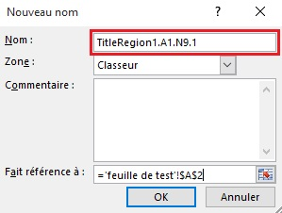
Pour modifier un nom :
- Sous l’onglet Formules, dans le groupe Noms définis, accédez au Gestionnaire de Nom.
- Sélectionnez le nom que vous souhaitez modifier, et cliquez sur le bouton Modifier.
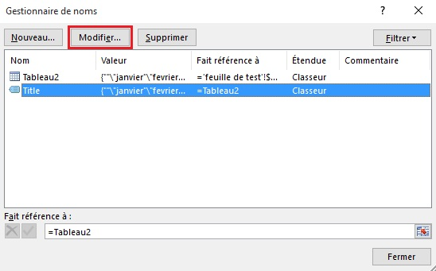
- Modifiez le nom et cliquez sur OK.

6.6. Liens internes
Il est possible d’insérer des liens vers des cellules ou plages de cellules nommées pour permettre aux utilisateurs de naviguer au sein d’un classeur autrement que de cellule en cellule.
Pour insérer un lien vers un point nommé :
- Positionnez le curseur à l'endroit souhaité pour insérer et/ou éditer un lien interne.
- Sous l’onglet Insertion, dans le groupe Liens, cliquez sur Lien hypertexte.

- Dans la boîte de dialogue Liens, dans la zone Lier à, cliquez sur Emplacement dans ce document.
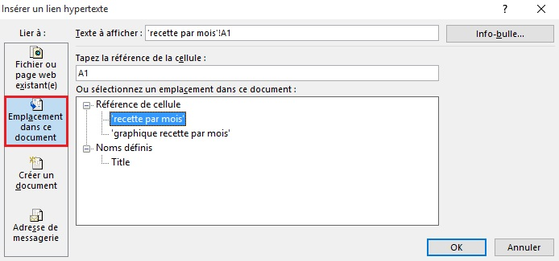
- Dans la liste des noms définis, sélectionnez le point nommé vers lequel vous souhaitez créer un lien.
- Dans la zone Texte à afficher, tapez le nom ou la phrase qui décrit brièvement la destination du lien.
- Pour personnaliser l’info-bulle qui apparaît lorsque vous laissez le pointeur sur le lien hypertexte, cliquez sur Info-bulle, puis tapez le texte requis et cliquez sur OK. Si vous n’indiquez pas d’info-bulle, Excel utilise le nom du point nommé.
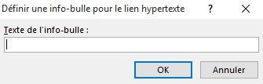
- Cliquez sur OK.

6.7. Liens externes
Des liens hypertexte permettent de proposer également un accès rapide à des informations stockées dans un autre fichier ou une page web.
Il est recommandé d’utiliser des intitulés de liens explicites qui les rendent compréhensibles dans leur contexte.
Positionnez le curseur à l'endroit souhaité pour insérer et/ou éditer un lien
- Sous l’onglet Insertion, dans le groupe Liens, cliquez sur Lien hypertexte.
- Dans la boîte de dialogue Liens, dans la zone Texte à afficher, tapez le nom ou la phrase qui décrit brièvement la destination du lien. Pour les feuilles de calcul susceptibles d’être imprimées, il est préférable de conserver l’adresse complète du lien.
- Dans la zone Adresse, tapez l’URL du lien.
- Si vous souhaitez compléter l'information par une info-bulle (notamment pour les liens présentés sous forme d’adresse URL complète), cliquez sur Info-bulle et tapez un texte.
- Cliquez sur OK.

7. Créer des formulaires accessibles

7.1. Critères RGAA applicables
Thématique | Critères
Formulaires | Critère 11.1 [A] Chaque champ de formulaire a-t-il une étiquette ?  Critère 11.2 [A] Chaque étiquette associée à un champ de formulaire est-elle pertinente ?  Critère 11.3 [AA] Dans chaque formulaire, chaque étiquette associée à un champ de formulaire ayant la même fonction et répétée plusieurs fois dans une même page ou dans un ensemble de pages est-elle cohérente ?  Critère 11.4 [A] Dans chaque formulaire, chaque étiquette de champ et son champ associé sont-ils accolés ?  Critère 11.5 [A] Dans chaque formulaire, les informations de même nature sont-elles regroupées, si nécessaire ?  Critère 11.6 [A] Dans chaque formulaire, chaque regroupement de champs de formulaire a-t-il une légende ?  Critère 11.7 [A] Dans chaque formulaire, chaque légende associée à un groupement de champs de formulaire est-elle pertinente ?  Critère 11.8 [A] Dans chaque formulaire, chaque liste de choix est-elle structurée de manière pertinente ?  Critère 11.9 [A] Dans chaque formulaire, l'intitulé de chaque bouton est-il pertinent ?  Critère 11.10 [A] Dans chaque formulaire, le contrôle de saisie est-il utilisé de manière pertinente ?  Critère 11.11 [AA] Dans chaque formulaire, le contrôle de saisie est-il accompagné, si nécessaire, de suggestions facilitant la correction des erreurs de saisie ?  Critère 11.12 [AA] Pour chaque formulaire, les données à caractère financier, juridique ou personnel peuvent-elles être modifiées, mises à jour ou récupérées par l'utilisateur ?  Critère 11.14 [AAA] Pour chaque formulaire, des aides à la saisie sont-elles présentes ?  Critère 11.15 [AAA] Pour chaque formulaire, chaque aide à la saisie est-elle pertinente ?

7.2. Introduction
Un formulaire est un espace de saisie composé de zones permettant de renseigner du texte, de cocher des cases, d’effectuer un choix dans une liste de termes prédéfinis, d’appuyer sur des boutons, etc.
Les formulaires bien conçus seront accessibles à tous, y compris aux personnes navigantes à l'aide de technologies d'assistance, à condition qu'ils respectent quelques règles simples :
- Le titre de l’onglet doit annoncer la présence d’un formulaire sur la feuille.
- Le cheminement (ordre de tabulation) doit être logique et compréhensible.
- Chaque zone du formulaire doit être correctement identifiée avec un texte de remplacement.
- Les zones du formulaire doivent être éditables.
- Les informations de même nature doivent être regroupées les unes au-dessous des autres et signalées clairement.
- Pour des formulaires complexes, une brève description permettant de connaître le nombre de questions ou de sections et une estimation du temps nécessaire pour renseigner le formulaire peut éventuellement être proposée. La première feuille du classeur peut être réservée à cette description avec des liens vers les sections du formulaire (cf. 6.6 Créer des aides à la navigation > Liens internes. Puisque les utilisateurs de lecteur d'écran français débutent en règle générale leur navigation dans la première cellule (A1), il convient de mettre cette description à cet endroit.
Pour faciliter la navigation et favoriser un cheminement logique les questions et les zones réservées aux réponses peuvent être disposées dans un tableau à deux colonnes avec les en-têtes « Questions » et « Réponses » (cf. 2.3 Bien structurer une feuille Excel > Insérer un tableau et 2.4 Bien structurer une feuille Excel > En-têtes des lignes et colonnes).

7.3. Créer un formulaire simple
Lorsque vous n'avez pas besoin de faire appel à des fonctionnalités sophistiquées, un simple formulaire de zones de texte peut être suffisant. Le format des cellules de la deuxième colonne peut être modifié afin d’aider l'utilisateur à identifier les zones de saisie (cf. 3.5 Utiliser une présentation appropriée > Format des cellules).
Excel 2013 propose un outil de validation des données qui permet de favoriser l'accessibilité de certaines zones de saisie en permettant de :
- indiquer le format de saisi ;
- insérer des listes déroulantes ;
- fournir un message d’aide à la saisie lorsque l'utilisateur passe dans une zone de saisie ;
- avertir l'utilisateur quand le format de saisie est incorrect.
Pour définir le format de saisie souhaité :
- Sélectionnez la zone de saisie.
- Sous l'onglet Données, dans le groupe Outils de données, sélectionnez Validation des données > Validation des données.
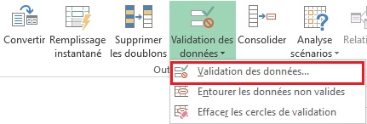
- Dans l'onglet Options de la boîte de dialogue Validation des données, sous Autorisation sélectionnez le type de format souhaité, et compléter les paramètres en fonction du format.
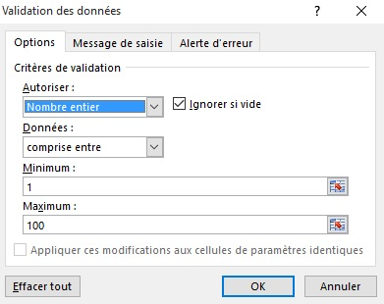
- Cliquez sur OK.
Pour créer une liste déroulante :
- Sélectionnez la zone de saisie.
- Sous l'onglet données, dans le groupe Outils de données, sélectionnez Validation des données > Validation des données.
- Dans l'onglet Options de la boîte de dialogue Validation des données, sous Autorisation sélectionnez Liste.
- Dans la zone Source, saisir la première valeur, suivie d'une virgule et une espace, puis répéter jusqu'à ce que la liste soit complète.
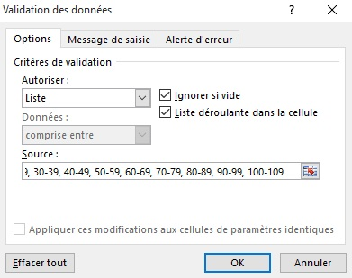
- Cliquez sur OK.
Pour créer une aide à la saisie qui sera affiché sous forme d’infobulle et annoncé lorsque l’utilisateur passe dans la zone de saisie :
- Sélectionnez la zone de saisie.
- Sous l'onglet Données, dans le groupe Outils de données, sélectionnez Validation des données > Validation des données.
- Cliquez sur l'onglet Message de saisie.
- Ignorez le champ Titre. Tapez un texte d'instructions dans la zone Message de saisie.
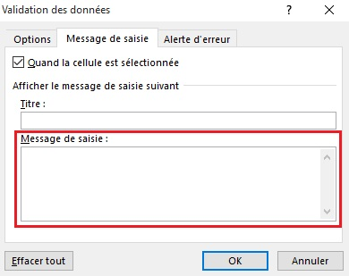
- Assurez-vous que la case Quand la cellule est sélectionnée est cochée.
- Cliquez sur OK.
Pour créer un message d'erreur :
- Sélectionnez la zone de saisie.
- Sous l'onglet Données, dans le groupe Outils de données, sélectionnez Validation des données > Validation des données.
- Cliquez sur l'onglet Alerte d'erreur.
- Sélectionnez le type d'icône à afficher (arrêt, avertissement ou information) et tapez le titre de l'alerte d'erreur ainsi qu’un message qui va permettre à l'utilisateur de corriger le format (explication et exemple de format correct).
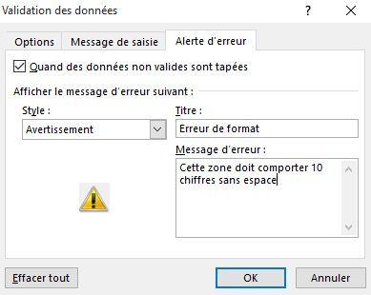
- Assurez-vous que la case Quand les données non valides sont tapées est cochée.
- Cliquez sur OK.

7.4. Activer le mode de création de formulaires
Afin de pouvoir créer et éditer des formulaires avec des contrôles, il est nécessaire d'afficher l'onglet Développeur.
- Cliquez sur l’onglet Fichier > Options > Personnaliser le ruban.
- Sous Personnaliser le ruban, sélectionnez Onglets principaux dans la liste déroulante.
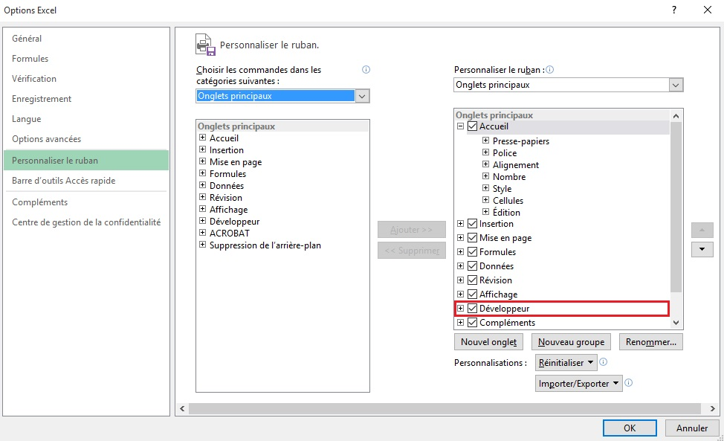
- Cochez la case Développeur, puis cliquez sur OK.
Avant d’insérer des champs, il convient d’écrire et mettre en forme les questions et explications dans la première colonne.

7.5. Ajouter des zones de saisie avec des contrôles
Une fois que la structure du formulaire est établie dans la première colonne, il convient d’ajouter différents espaces de saisie avec des contrôles de contenu dans la colonne des réponses.
Pour chaque champ, il faut préciser un titre et un texte d’instructions.
Pour insérer une zone de formulaire avec contrôle :
- Sous l’onglet Développeur, dans le groupe Contrôles, cliquez sur Insérer et dans la liste Contrôles ActiveX, sélectionnez le type de zone souhaité (zone d’édition, case à cocher, bouton radio, liste déroulante, etc.)
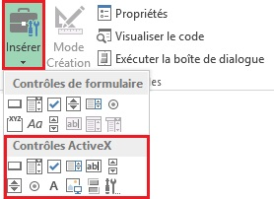
- Tracez la zone sur la cellule dans laquelle vous souhaitez insérer une zone.
- Pour créer un texte de remplacement qui servira d’aide, positionnez le curseur sur la zone insérée et cliquez droit > Format de contrôle… Dans l’onglet Texte de remplacement, indiquez la nature des données à saisir.

7.6. Insérer des boutons
Les contrôles ActiveX permettent d'insérer des boutons qui peuvent être paramétrés pour déclencher des fonctionnalités. Ces boutons ne sont pas accessibles aux technologies d'assistance.
Certaines fonctionnalités peuvent être actionnées par des liens hypertextes formatés pour ressembler à des boutons (pour changer des bordures, couleurs de fond, etc. cf. 3.5 Utiliser une présentation appropriée > Format des cellules).
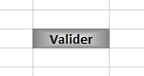
Lorsqu'il n'est pas possible d'activer une fonctionnalité avec un lien hypertexte, il faut proposer une autre méthode pour accéder à cette fonctionnalité.

8. Donner des informations supplémentaires

8.1. Propriétés du document
Les propriétés de document, également appelées les métadonnées, sont des informations relatives à un fichier qui le décrivent ou l’identifient. Elles comprennent des informations comme le titre, le nom de l’auteur, l’objet et les mots clés identifiant les rubriques ou le contenu du document.
A l'ouverture d'un document, certaines technologies d'assistance se réfèrent à ces propriétés pour annoncer le titre du document et pour résumer le contenu.
Ces propriétés sont également conservées et exploitées lorsque le document est publié dans un autre format (cf. 10. Publier le tableur dans d’autres formats).
Pour afficher et modifier les propriétés d’une feuille de calcul :
- Accédez au menu Fichier.
- Dans la zone Propriétés du volet Informations, cliquez sur la propriété que vous souhaitez modifier, puis mettez à jour.
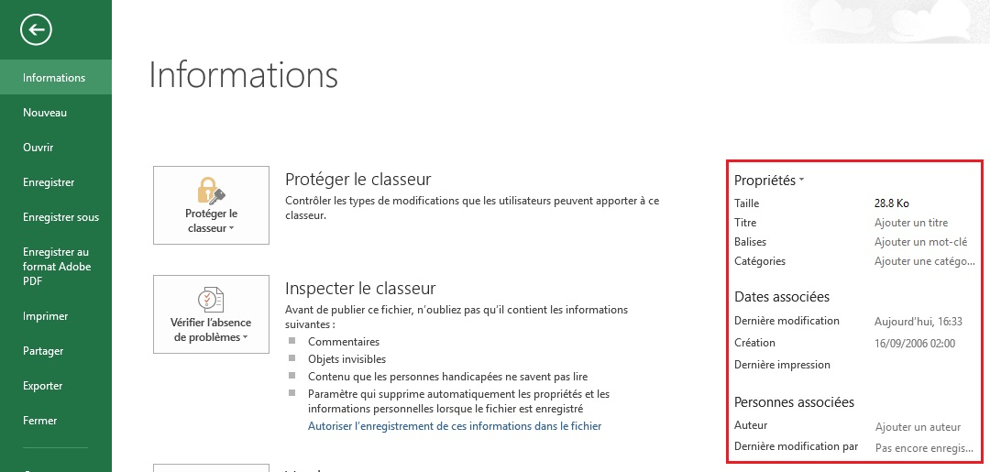
- Cliquez sur la flèche en haut à gauche pour revenir au document. Les modifications sont enregistrées automatiquement.

9. Vérifier l’accessibilité du tableur
Microsoft Office 2013 intègre un vérificateur d’accessibilité. Le vérificateur d’accessibilité permet d’identifier les contenus susceptibles de poser des problèmes de lecture pour des personnes naviguant à l’aide de technologies d’assistance.
Le vérificateur contrôle le document contre les critères des WCAG 2.0 et la spécification ISO/TS 1607 :2003, et génère un rapport qui répertorie trois types de problèmes :
- Erreur : très bloquant pour des personnes atteinte d’un handicap.
- Avertissement : difficile à comprendre pour certaines personnes atteintes d’un handicap.
- Conseil : le contenu pourrait être mieux organisé ou présenté pour optimiser l’expérience utilisateur.
Les problèmes soulevés peuvent comprendre :

Erreurs
- Absence de texte de remplacement pour tout objet
- Absence d'en-têtes de colonnes dans les tableaux de données

Avertissements
- Titres de liens pas clairs
- Cellules de tableaux vides
- Caractères vides répétitifs
- Objets flottants

Conseils
- Présence de sous-titres pour les séquences audio et vidéo
Pour utiliser le vérificateur d’accessibilité :
- Cliquez sur Fichier > Informations.
- Dans le groupe Inspecter le document, cliquez sur le bouton Vérifiez l'absence de problèmes, et sélectionnez Vérifiez l'accessibilité.
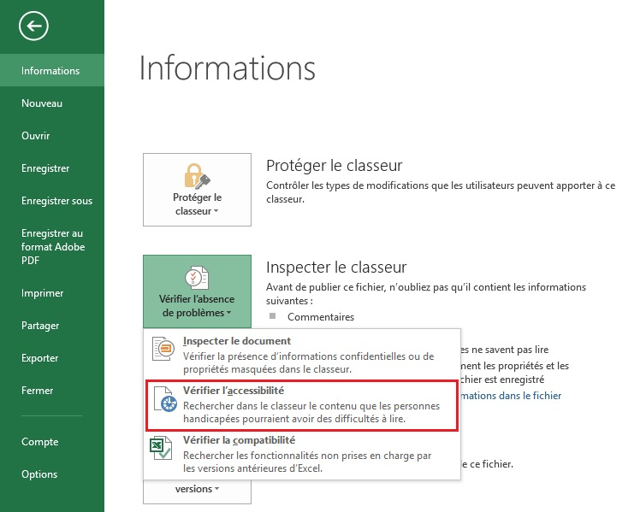
- Un volet Vérificateur d'accessibilité apparaît à droite de l'écran. Les résultats de l'inspection, classés par type de problème (erreur, avertissement et conseil) sont présentés sous forme d’arborescence.
- Cliquez sur un problème spécifique pour afficher les détails sous Informations complémentaires et les mesures à prendre pour rectifier le problème.
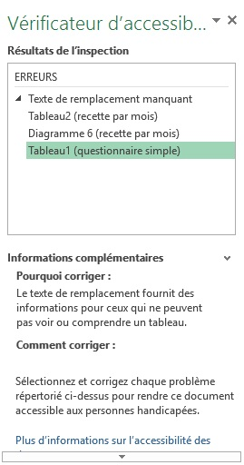
- La sélection de l’élément dans la liste entraîne l’affichage de l’erreur en contexte dans la zone du document pour permettre de procéder à sa correction.

10. Publier le tableur dans d’autres formats

10.1. Introduction
Si les techniques décrites dans ce guide sont utilisés lors de la création du classeur, le dit classeur pourra non seulement être lu par des utilisateurs de technologies d’assistance au sein de Microsoft Excel, mais sa composition sémantique lui permettra également une meilleure conversion dans d’autres formats, même si quelques ajustements peuvent néanmoins être nécessaires selon le format choisi.
Dans ce guide, la publication est abordée pour les formats et standards suivants :
- Format HTML (Hypertext Markup Language)
- Format PDF (Portable Document Format)
La conversion vers ces formats suppose que les documents soient correctement structurés en amont en suivant les conseils décrits dans les chapitres précédents de ce guide.
Il est nécessaire de s'assurer que les éléments liés à l'accessibilité du document soient conservés lors de l'enregistrement ou l'export vers d'autres formats. Ce travail d’évaluation et d’éventuelles corrections de pertes d’information ou d’erreurs de conversion ne sera pas abordé en détail dans ce guide.

10.2. Publier en format HTML
La totalité ou une partie d'un classeur peut être sauvegardée dans une page Web statique. Au moment de l'enregistrement, Excel crée un dossier de prise en charge intitulé « nomfichier_ fichiers » qui contient la totalité des fichiers de prise en charge de la page. Par exemple, pour un fichier qui s'intitule Page1.htm, Excel crée un sous-dossier intitulé « Page1_ fichiers ».
Pour enregistrer en HTML :
- Cliquez sur Fichier > Enregistrer sous et choisissez l’emplacement auquel vous souhaitez enregistrer votre document.
- Attribuez un nom à votre fichier.
- Dans la liste Type de fichier, sélectionnez Page web (*.htm, *.html).
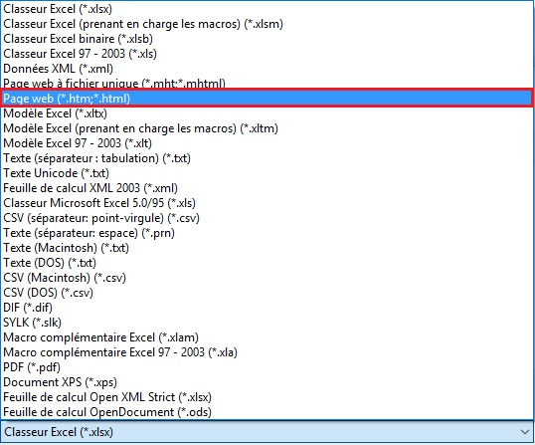
- Pour enregistrer la totalité du classeur, y compris les onglets de navigation, cliquez sur Classeur entier. Pour enregistrer la sélection active de la feuille de calcul, cliquez sur Sélection.
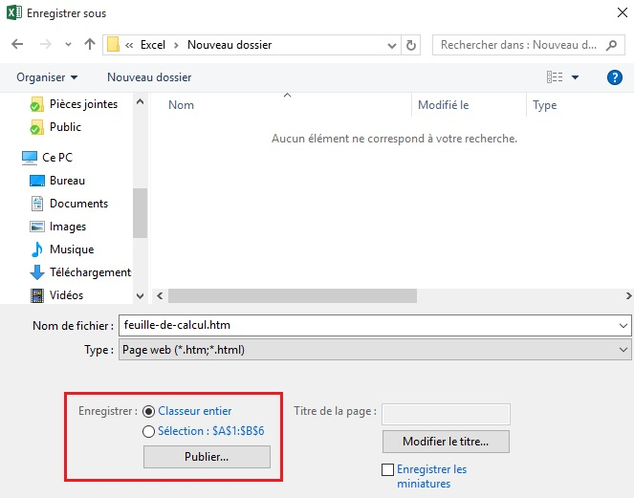
- Cliquez sur Publier.
- Dans la boîte de dialogue Publier en tant que page Web, sélectionnez une des options sous Éléments à publier dans la zone.
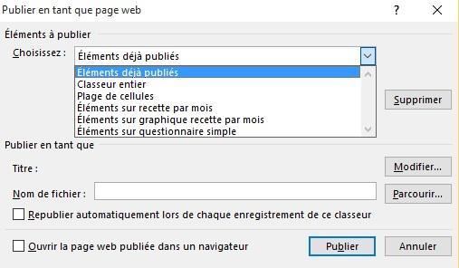
- Pour ajouter un titre en lien avec la sélection, sous Publier en tant que, cliquez sur Modifier, tapez le titre, puis cliquez sur OK.
- Cliquez sur Parcourir en regard de la zone Nom de fichier et recherchez l'endroit où vous voulez enregistrer votre page Web, puis cliquez sur OK.
- Si vous avez activé la fonctionnalité Republication automatique, un message s'affiche chaque fois que vous enregistrez le classeur.
- Pour visualiser la page Web dans le navigateur, cochez la case Ouvrir la page publiée dans un navigateur.
- Cliquez sur Publier.
Si la page Web est copiée ou déplacée vers un autre emplacement, le dossier de prise en charge doit également être déplacé afin de préserver tous les liens vers la page Web.

Évaluation de l’accessibilité du document HTML
Il convient d’ouvrir le document HTML dans un navigateur tel que Mozilla Firefox et de se reporter aux outils de test HTML pour contrôler l’accessibilité de la page. Un premier contrôle rapide permet d’évaluer :
- Que les en-têtes de tableaux sont correctement identifiés ;
- La présence d’alternatives textuelles aux éléments graphiques.
Des contrôles plus importants seront nécessaires pour valider la conformité de la page aux exigences du RGAA en termes d’accessibilité de contenus HTML.

10.3. Exporter au format PDF
Le format PDF (Portable Document Format) est un format mis au point par la société Adobe Systems. Il permet de préserver la mise en forme telle que l’auteur l’a définie quelle que soit l’application ou la plate-forme utilisée pour sa lecture.
PDF peut contenir des balises qui reflètent la structure du document. Une arborescence de balises représente la structure organisationnelle du document et permet aux technologies d’assistance de déterminer la présentation et l’interprétation de son contenu.
Lorsque les techniques décrites dans ce guide sont respectées lors de la création du document, les conditions sont optimales pour que le document soit converti au format PDF sans perte de structure ni d’information.
Pour exporter au format PDF :
- Cliquez sur Fichier > Enregistrer sous et choisissez l’emplacement auquel vous souhaitez enregistrer votre document.
- Attribuez un nom à votre fichier.
- Dans la liste Type de fichier, sélectionnez PDF (*.pdf).
- En regard de Optimiser pour, cliquez sur Standard (publication en ligne et impression).
- Cliquez sur le bouton Options… pour préciser les options de conversion. Vérifiez que la case Balises de structure de document pour l’accessibilité est bien cochée et cochez la case Compatibilité ISO 19005-1 (PDF/A).
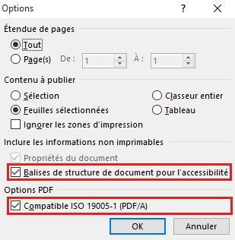
- Cliquez sur OK, et puis sur Enregistrer.

Évaluation de l’accessibilité du document PDF
L’évaluation de l’accessibilité du document PDF nécessite un logiciel de lecture d’écran pour vérifier que l’ordre de lecture et la restitution des contenus sont corrects. Afin de permettre la lecture du document par des logiciels de lecture d’écran, il faut s’assurer que les permissions soient correctement paramétrées :
- Ouvrez le fichier dans Adobe Acrobat et accéder au menu Fichier > Propriétés > Protection.
- Dans la liste déroulante Méthode de protection, sélectionnez Aucune protection.
- Cliquez sur OK et fermez la boîte de dialogue.
Si un certain nombre de problèmes de conversion peuvent être détectés avec un logiciel de lecture d’écran (ordre de lecture, balisage correcte de passages dans une langue étrangère, etc.), le logiciel Adobe Acrobat Professionnel (solution payante) est nécessaire pour corriger d’éventuelles erreurs de balisage.

11. Sources
Création de classeurs Excel accessibles, Documentation Microsoft Office [https://support.office.com/fr-ca/article/Cr%C3%A9ation-de-classeurs-Excel-accessibles-6cc05fc5-1314-48b5-8eb3-683e49b3e593?ui=fr-FR&rs=fr-CA&ad=CA]
Authoring Techniques for Accessible Office Documents: Microsoft Excel 2010, Accessible Digital Office Document Project (ADOD) coordonnée par l’Inclusive Design Research Centre de l'université OCAD (Ontario, Canada) sous l’EnAbling Change Partnership project en partenariat avec le gouvernement d'Ontario et UNESCO (United Nations Educational, Scientific and Cultural Organization) [http://adod.idrc.ocad.ca/excel2010]
Rendre un tableau Excel accessible avec JAWS, Base de connaissances du PCCAW (Programme de certification des compétences en accessibilité du Web) [http://certif.accessibiliteweb.com/accueil/base-de-connaissances/l-accessibilite-des-documents/article/rendre-un-tableau-excel-accessible]
Creating accessible Excel worksheets, RNIB (Word, 192 KB) [http://www.rnib.org.uk/sites/default/files/Creating%20accessible%20Excel%20spreadsheets.docx]
Creating Accessible Microsoft 2010 documents, Texas Governor's Committee on People with Disabilities [http://gov.texas.gov/disabilities/accessibledocs]
Support technique Office [https://support.office.com/fr-fr]

12. Licence
Ce document est la propriété du Secrétariat général à la modernisation de l'action publique français (SGMAP). Il est placé sous la licence ouverte 1.0 ou ultérieure, équivalente à une licence Creative Commons BY. Pour indiquer la paternité, ajouter un lien vers la version originale du document disponible sur le compte Github de la DInSIC.

